Θέμα 2
2.1
Να αντιστοιχίσετε κάθε αριθμό του διπλανού σχήματος με ένα από τα γράμματα της λίστας που ακολουθεί. Ένα από τα στοιχεία της λίστας περισσεύει.

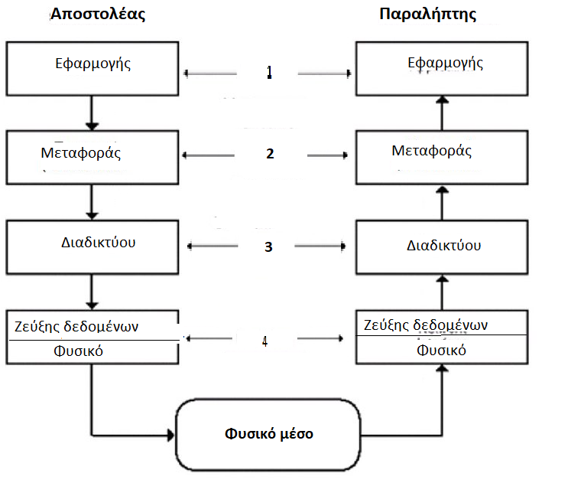
Α. Αυτοδύναμο πακέτο (datagram)
Β. Τμήμα (segment)
Γ. Δεδομένα (data)
Δ. Πλαίσιο (frame)
Ε. Δυαδικά ψηφία (bits)

Μονάδες 15

2.2 Ένας διαχειριστής δικτύου πρόκειται να υλοποιήσει ένα Ιδιωτικό Τοπικό Δίκτυο για τις ανάγκες μιας εμπορικής εταιρείας. Του προσφέρονται οι εξής πιθανές διευθύνσεις δικτύου:

Α) 17.0.0.0 /8
Β) 174.31.64.0 /12
Γ) 192.168.0.0 /16
Ποια από τις παραπάνω διευθύνσεις δικτύου θα επιλέξει και γιατί;
Μονάδες 10

